**Конспект открытого занятия в старшей группе ко Дню космонавтики**

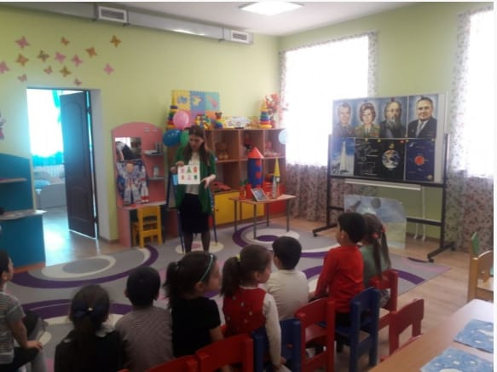

**Провела воспитатель: Ганиева Эльвира**

**МБДОУ д/с №3 «Алёнушка» 12.04.2018г**

Цель: расширить представления детей о **космосе**, планетах и **космических полетах**.

Задачи:

1. Закреплять знания детей о планетах солнечной системы.

2. Подчеркнуть уникальность планеты Земля.

3. Познакомить детей с профессией **космонавта**.

4. Закреплять знания детей о первом **космонавте Ю**. Гагарине.

5. Развивать связную речь.

6. Упражнять детей в обратном счёте.

Материал и оборудование: фотографии Ю. Гагарина; фотография планеты Земля из **космоса**; макет ракеты; счётные палочки.

Предварительная работа: Чтение книг о **космосе**; просмотр мультфильмов на **космическую тему**: "Тайна третьей планеты" и другие; загадывание детям загадок на **космическую тему**; знакомство с первым **космонавтов Ю**. Гагариным; просмотр снимков из **космоса**.

Формы организации детской деятельности

1. Коммуникативная:

*«В****космосе****»*

2. Познавательно-исследовательская:

Рассматривание снимков из **космоса**

3. Двигательная:

- *«Держу равновесие»*

- Зарядка

4. Продуктивная:

**Конструирование ракеты**

**Проведение образовательной деятельности**

Дети играют. Вдруг, в **группу залетает ракета***(воспитатель берет макет в руки)*.

Воспитатель: Ой, ребята что это? Правильно ракета. А как вы думаете, для чего она нужна? Конечно, чтобы летать в **космос**.

Воспитатель: А вы бы хотели стать **космонавтами**? Здорово, я так и думала.

Воспитатель: Но в **космонавты берут не всех**. Ребята, как вы думаете, каких людей берут в **космонавты**? Правильно самых умных, самых смелых, самых здоровых.

Воспитатель: Вы готовы пройти испытания, чтобы стать **космонавтами**? Ну, тогда моё вам первое задание. Игра *«В****космосе****»*.

Дети становятся в круг и, передавая макет ракеты, друг другу называют слова, относящиеся к **космосу и всему**, что с ним связано.

Воспитатель: Молодцы, как много **космических слов вы знаете**. А теперь проверим вашу выносливость (игра *«Держу равновесие»*). Нужно будет простоять на одной ноге, а руки отвести в стороны. Приготовились, начали.

Дети выполняют задание.

Воспитатель: Вы, просто молодцы. Вас всех смело можно брать в **космонавты**.

Воспитатель: Ребята, а что самое главное нужно, чтобы полететь в **космос**? Правильно, ракета. Я предлагаю вам построить ракету из счётных палочек, которые лежат на столах. Но чтобы у нас все получилось, нужно работать дружно, помогая друг другу.

Ребята и воспитатель **конструируют ракеты из палочек**.

Воспитатель: Какие мы с вами молодцы, у нас получились замечательные ракета.

Воспитатель: Итак, ракеты у нас есть, и мы смело можем отправиться в путешествие *(ребята поднимают руки вверх и соединяют их в виде конуса)*. Начинаем с вами обратный отсчет, ведём счёт от 10 до 1.

Воспитатель: Ура, мы взлетели! Ребята, предлагаю вам взглянуть в иллюминаторы. Что мы можем видеть из них в **космосе**? Правильно планеты.

Воспитатель: Давайте подойдем к нашему плакату.

Воспитатель: Ребята, все планеты вращаются вокруг Солнца. Оно располагается в центре нашей солнечной системы.

Воспитатель: Ребята, назовите мне, пожалуйста, планеты нашей солнечной системы. Помните, мы с вами учили стихотворение, давайте хором его вспомним.

Дети вспоминают и рассказывают стихотворение:

По порядку все планеты назовет любой из нас:

Раз – Меркурий,

два – Венера,

три – Земля,

четыре – Марс!

пять – Меркурий,

шесть – Сатурн,

семь – Уран,

восьмой – Нептун.

И девятая планета — под названием Плутон!

Воспитатель: Ребята, а как звали первого в мире **космонавта**? Правильно, Юрий Алексеевич Гагарин.

Воспитатель: Он совершил свой первый полет 12 апреля 1961 года, это было очень давно. И тогда всё люди нашей страны гордились этим событием.

Воспитатель: О, нашем первом **космонавте писали много стихов**, вот послушайте одно из них.

Воспитатель зачитывает детям стихотворение о Ю. А. Гагарине.

Юрий Гагарин

Автор: Владимир Степанов

В **космической ракете**,

С названием "Восток"

Он первым на планете,

Подняться к звёздам смог.

Поёт об этом песни

Весенняя капель:

Навеки будут вместе

Гагарин и апрель.

Воспитатель: Ребята о чём это стихотворение? Правильно о Ю. Гагарине, о его первом полете. А как называлась эта ракета? Молодцы, вы внимательно слушали *«Восток»*.

Воспитатель: Мы с вами должны гордиться, что живем в стране, гражданин которой совершил первый полет в **космос**.

Воспитатель: А сейчас я предлагаю вам сделать зарядку. Ведь для **космонавтов** очень важно поддерживать хорошую физическую форму. Начнём? Поехали.

Воспитатель читает стихотворение и выполняет упражнения, ребята повторяют упражнения за воспитателем.

Но чтоб ракетой управлять,

Нужно смелым, сильным стать.

Слабых в **космос не берут**,

Ведь полет — не легкий труд!

Не зевай по сторонам,

Ты сегодня — **космонавт**!

Продолжаем тренировку,

Чтобы сильным стать и ловким.

Воспитатель: Ребята, в свой первый полет Юрий Гагарин сделал круг вокруг Земли. Давайте пролетим над нашей планетой и посмотрим, что же он видел из своего иллюминатора. Земля вращается вокруг Солнца, так же как и все другие планеты, и одновременно вокруг себя, когда Солнце освещает одну сторону, здесь светло, а с противоположной стороны темно, ночь.

Воспитатель: Мы видим на этих фото нашу планету Земля. Ребята, собой представляет наша планета, что вы можете рассказать о ней, глядя на эти фотографии? Правильно, она круглая. А какие цвета мы здесь видим? Голубой в основном. А что это такое голубое на нашей планете, как вы думаете? Правильно, это вода, моря и океаны.

Воспитатель: Как вы думаете, а что из **космоса** видится на нашей планете зеленым и коричневым? Правильно, это леса и горы. Молодцы, ребята.

Воспитатель: Ребята, наша с вами планета Земля уникальна, только на ней из всех планет солнечной системы есть жизнь.

Воспитатель: У нашей с вами планеты есть спутник, который называется Луна.

Воспитатель: У Луны есть одна особенность: она каждый день меняет свой вид. То она видна нам как буква *«С»*, то похожа на блин, то снова превращается в букву *«С»*. Это происходит из-за того, что наша планета Земля все время вращается, и из-за ее вращения нам видна то вся Луна (когда Солнце ее освещает, то ее частичка *(когда Земля заслоняет Луне свет Солнца)*.

Воспитатель: Время быстро пролетело, и нам пришла пора возвращаться на Землю. Приготовились (дети поднимают руки над головой, соединяя их, делая как бы конус ракеты) и полетели (дети двигаются за воспитателем в раздевалку, приземление на Землю происходит там).

Воспитатель: Ребята, поздравляю вас с успешным возвращением на Землю.

Рефлексия: выставка работ по теме **космос**.

